1部署：

将ams.war解压值Tomcat 安装路劲webapps下

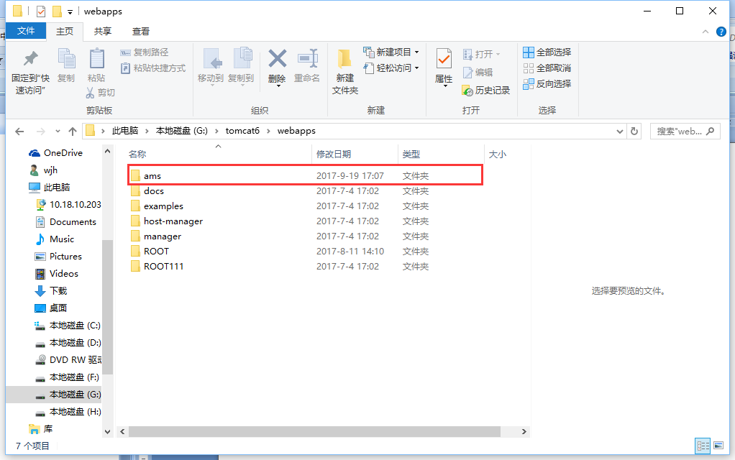

2配置

2.1修改数据库信息：ams\WEB-INF\classes\jdbc.properties，修改数据库实际IP、端口、实例、用户名，密码

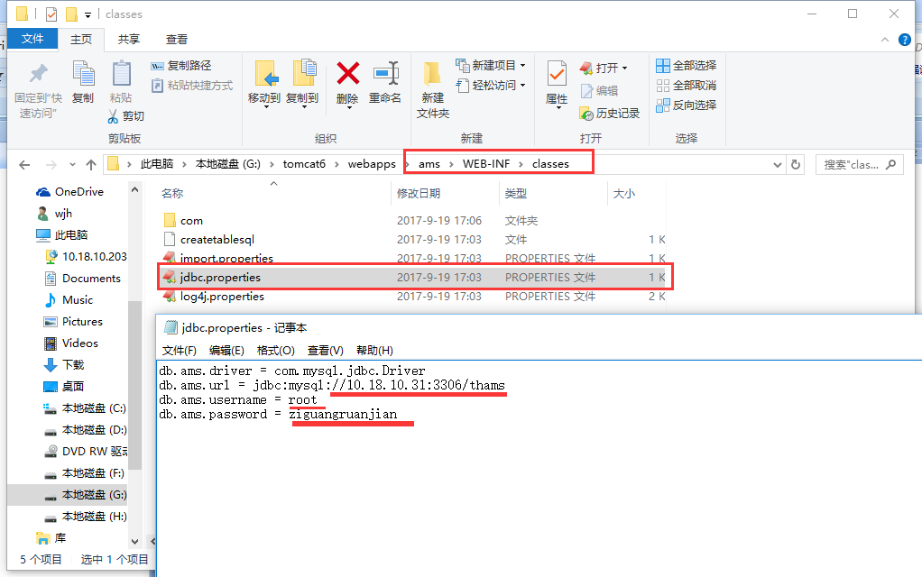

2.2添加数据库脚本：ams\WEB-INF\classes\createtablesql，使用数据库连接工具在数据库执行文件中建表语句

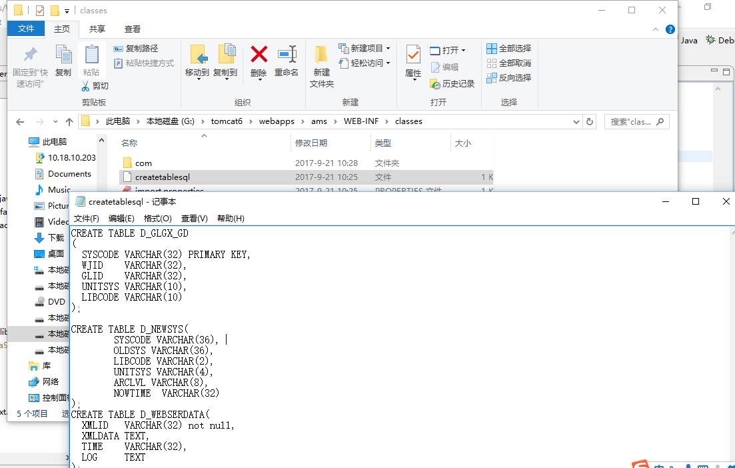

2.3修改电子文件存储配置import.properties

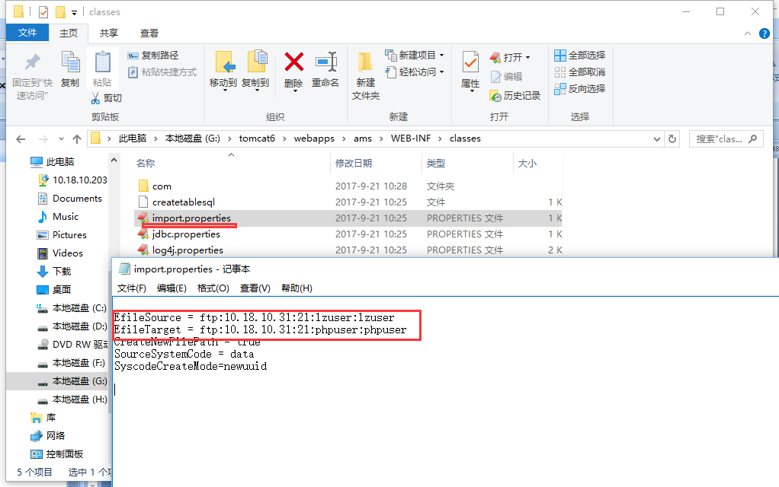

EfileSource理正上传电子文件存储配置，需要给理正创建ftp用户，（联调时需要将ftp用户信息提供给理正系统），按以下结构配置EfileSource = ftp:IP:端口:用户名:密码，如：

EfileSource = ftp:10.18.10.31:21:lzuser:lzuser

EfileTarget档案系统存放电子文件配置，需创建档案系统ftp用户， ftp用户跟目录为档案系统安装路劲下此文件夹E:\edoc\docphp

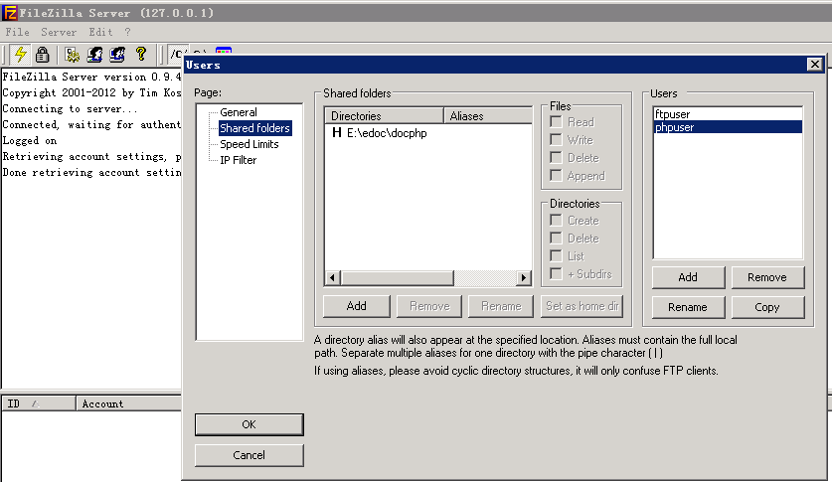

按以下结构配置EfileTarget = ftp:IP:端口:用户名:密码，如：

EfileTarget = ftp:10.18.10.31:21:phpuser:phpuser

3测试

启动Tomcat，浏览器地址栏输入接口地址：<http://IP:port/ams/services/SyncData?wsdl>（此地址联调时需要提供给理正系统）

IP：实际ip

Port：端口

出现下面页面说明接口已通。

